**Руководство пользователя**

**Раздел «Поступление»**

**Вкладка «Номенклатура»**

В номенклатуре находятся все комплектующие и услуги.

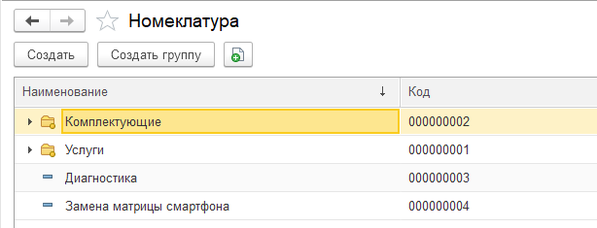

Рис 1 «Общий вид номенклатуры»

Так же можно создать номенклатуру и группу через окно создания в которые вноситься код, наименование и их родитель

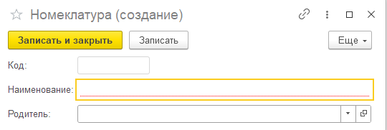

Рис 2 «Окно создания номенклатуры»

**Вкладка «Поставщики»**

На вкладке находиться информация о всех поставщиках.

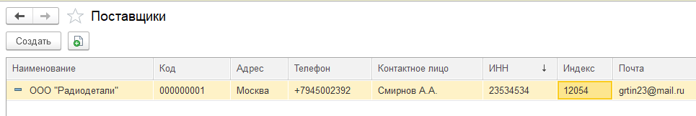

Рис 3 «Общий вид поставщиков»

Так же можно создать поставщика через окно создания в которое нужно внести наименование , адрес поставщика ,номер телефона, Имя контактного лица, ИНН, индекс , и электронную почту поставщика.

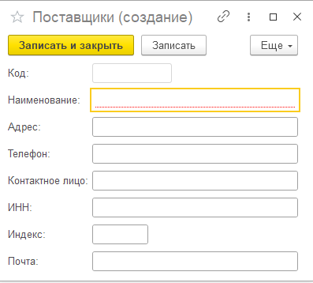

Рис 4 «Окно создания поставщика»

**Вкладка «Приходная накладная»**

На вкладке находиться информация о всех накладных

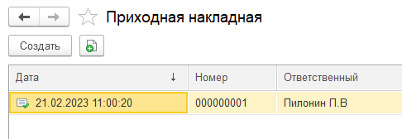

Рис 5 «Общий вид приходной накладной»

Так же можно создать приходную накладную через окно создания в которую нужно внести дату когда накладная была создана и ответственного

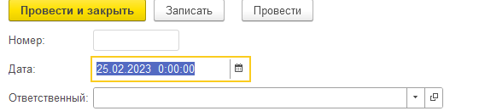

Рис 6 «Окно создания проходной накладной»

**Вкладка «Сотрудники»**

На вкладке находиться информация о всех сотрудников.

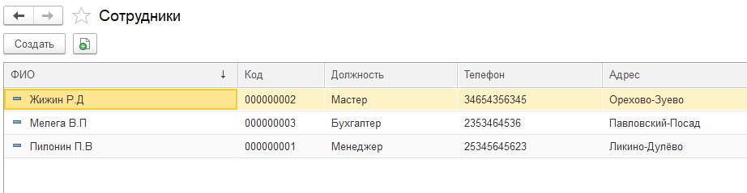

Рис 7 «Общий вид вкладки сотрудники»

Так же можно добавить сотрудника через окно создания в которую нужно внести ФИО сотрудника ,его должность, номер телефона и место его проживания.

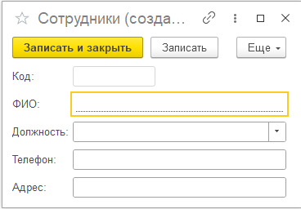

Рис 8 «Окно добавления сотрудников»

**Отчеты раздела «Поступления»**

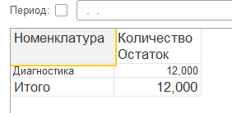

Рис 9 «Отчёт остатки товаров»

**Раздел «Услуги»**

**Вкладка «Доход от услуг»**

На вкладке находиться информация о всех доходах.

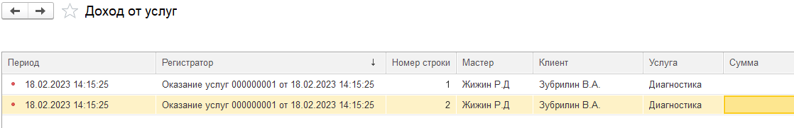

Рис 10 «Общий вид вкладки доход от услуг»